**LAPORAN PRAKTIKUM PENGUJIAN PERANGKAT LUNAK**

Dibuat Oleh:

Evi Fitriya 1201222005

Program Studi Rekayasa Perangkat Lunak

Fakultas Informatika

Telkom University

Surabaya

Daftar Isi

Isi

Pertemuan 1 (Set up Katalon, Jira, Xray) 3

Pertemuan 2 (Praktik Katalon With Mini Project) 11

Pertemuan 3 (Set Up Sonar Cube) 24

Pertemuan 4 28

Pertemuan 5 (Input Test Case To Jira) 29

Pertemuan 4 44

Pertemuan 4 44

Pertemuan 4 44

# Pertemuan 1 (Set up Katalon, Jira, Xray)

1. Download dan Register Katalon

* Download Katalon <https://katalon.com/download>

Sebuah gambar berisi teks, elektronik, cuplikan layar, software

Konten yang dihasilkan AI mungkin salah.

* Sebuah gambar berisi logo, teks, Grafis, Font

  Konten yang dihasilkan AI mungkin salah. Sebuah gambar berisi teks, cuplikan layar, Font

  Konten yang dihasilkan AI mungkin salah.

1. Downlaod SonarQube

* Klik <https://www.sonarsource.com/products/sonarqube/downloads/>

Sebuah gambar berisi teks, elektronik, cuplikan layar, software

Konten yang dihasilkan AI mungkin salah.

Sebuah gambar berisi teks, cuplikan layar, software, Laman internet

Konten yang dihasilkan AI mungkin salah.

* Pilih Community Build

1. Download dan Register Jira

* Klik <https://home.atlassian.com/>
* Daftar dan Login seperti biasa
* Klik yang paling kiri atas

Sebuah gambar berisi teks, cuplikan layar, Font, garis

Konten yang dihasilkan AI mungkin salah.

* Pilih Jira

Sebuah gambar berisi teks, cuplikan layar, software, Ikon komputer

Konten yang dihasilkan AI mungkin salah.

* Create Project

1. Konfigurasi Xray for jira

* Klik <https://marketplace.atlassian.com/apps/1211769/xray-test-management-for-jira>
* Klik Try it Free

Sebuah gambar berisi teks, software, cuplikan layar, Laman internet

Konten yang dihasilkan AI mungkin salah.

* Ikut Arahannya
* Kembali ke Jira
* Pilih Tab Menu Apps > Xray
* Pilih Configure Project > Pilih Project
* Insert Type di summary>Miscellaneous > configure

Sebuah gambar berisi teks, cuplikan layar, software, Laman internet

Konten yang dihasilkan AI mungkin salah.

* Petakan Issue Types Mapping sesuai type

Sebuah gambar berisi teks, cuplikan layar, software, nomor

Konten yang dihasilkan AI mungkin salah.

1. Konfigurasi Xray ke Katalon

* Project->Setting
* Sebuah gambar berisi teks, cuplikan layar, software, Software multimedia

  Konten yang dihasilkan AI mungkin salah.
* Apply n Close
* Profile -> Visit Plugin Store

Sebuah gambar berisi teks, cuplikan layar, software, Software multimedia

Konten yang dihasilkan AI mungkin salah.

* Search “Jira”

Sebuah gambar berisi teks, cuplikan layar, software, Ikon komputer

Konten yang dihasilkan AI mungkin salah.Sebuah gambar berisi teks, cuplikan layar, software, multimedia

Konten yang dihasilkan AI mungkin salah.

* Setting > Atlassian account Setting>Security

Sebuah gambar berisi teks, software, Font, Laman internet

Konten yang dihasilkan AI mungkin salah.

Sebuah gambar berisi teks, elektronik, cuplikan layar, software

Konten yang dihasilkan AI mungkin salah.

* Klik [Create and manage API tokens](https://id.atlassian.com/manage-profile/security/api-tokens)
* Klik Create API TOKENSebuah gambar berisi teks, cuplikan layar, software, Font

  Konten yang dihasilkan AI mungkin salah.
* Kembali ke KATALON
* Menu Tab Project>Setting>Klik 2x “Plugins”>Jira
* Server URL ganti “evftrya” dengan username anda, Username isi Email, API TOKEN ISI token yang sudah dibuat tadiSebuah gambar berisi teks, garis, cuplikan layar

  Konten yang dihasilkan AI mungkin salah.
* Klik “Connect” tunggu hingga muncul pemberitahuan spt berikut: Sebuah gambar berisi cuplikan layar, Software multimedia, software, teks

  Konten yang dihasilkan AI mungkin salah.

# Pertemuan 2 (Praktik Katalon With Mini Project)

**TUGAS : BUAT MINIMAL 8 TEST CASE**

1. RECORD WEB

Fungsinya adalah untuk membuat test case secara otomatis sesuai urutan yang dipraktikkan.

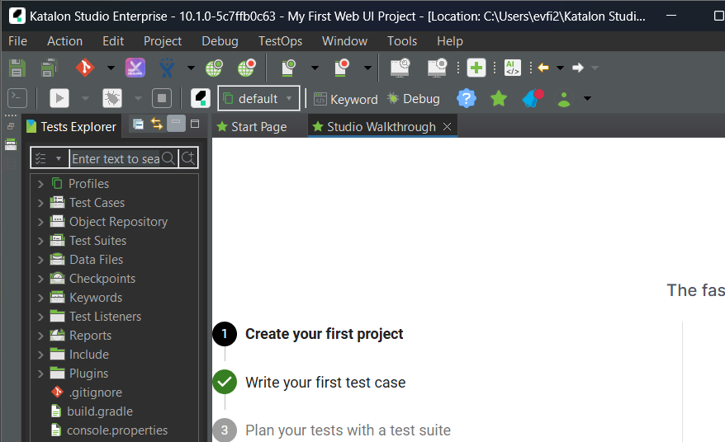

Sebuah gambar berisi teks, cuplikan layar, Font, nomor

Konten yang dihasilkan AI mungkin salah.

Terdapat 2 Teknik Record dengan Project Web

* +  (Record Web) untuk merecord langkah langkah sesuai yang dipraktikkan.
  +  (Spy Web) untuk mengambil elemen yang tidak terrecord pada Record Web.
* TUTORIAL
* Buka Katalon yang sudah di siapkan sesuai di Pertemuan 1
* Klik Record Web
* Tunggu hingga muncul seperti berikut:

Sebuah gambar berisi teks, cuplikan layar, multimedia, software

Konten yang dihasilkan AI mungkin salah.Pada bagian URL masukkan saja URL server project, atau jika web yang sudah jadi maka tinggal masukkan link webnya.

* Klik Record
* Jangan diubah ukuran layarnya, cukup lakukan sesuai yang case yang ingin km test, misal ingin test insert data, cukup fokus ke insert data
* Kalau sudah, Klik Save Script, tunggu hingga muncul:  
  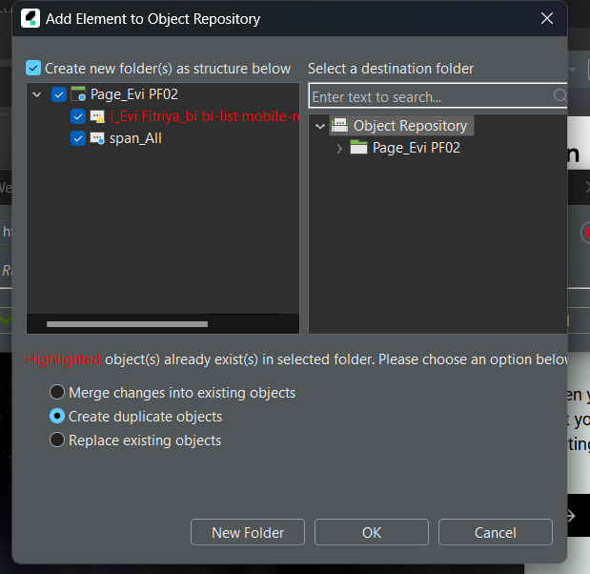
* Paling aman pilih yang create duplicate objects, minusnya hanya data nya akan sangat menumpuk

Sebuah gambar berisi teks, cuplikan layar, Font

Konten yang dihasilkan AI mungkin salah.

* Klik Ok, tunggu hingga muncul:

Sebuah gambar berisi teks, cuplikan layar, software, multimedia

Konten yang dihasilkan AI mungkin salah.

* Beri Data Test Case
* Klik Ok
* Klik Nama Test Case yang baru dibuat

Sebuah gambar berisi software, Software multimedia, teks, Perangkat lunak grafia

Konten yang dihasilkan AI mungkin salah.

* Run Test Case untuk mengecek apakah Berhasil atau gagal dengan klik tanda:

Sebuah gambar berisi teks, cuplikan layar, Font, deasin

Konten yang dihasilkan AI mungkin salah.

* Tunggu hingga terbuka web dan jangan di klik sama sekali tunggu hingga selesai, hingga menampilkan pemebritahuan apakah dia selesai atau gagal:
  + Contoh Jika Berhasil

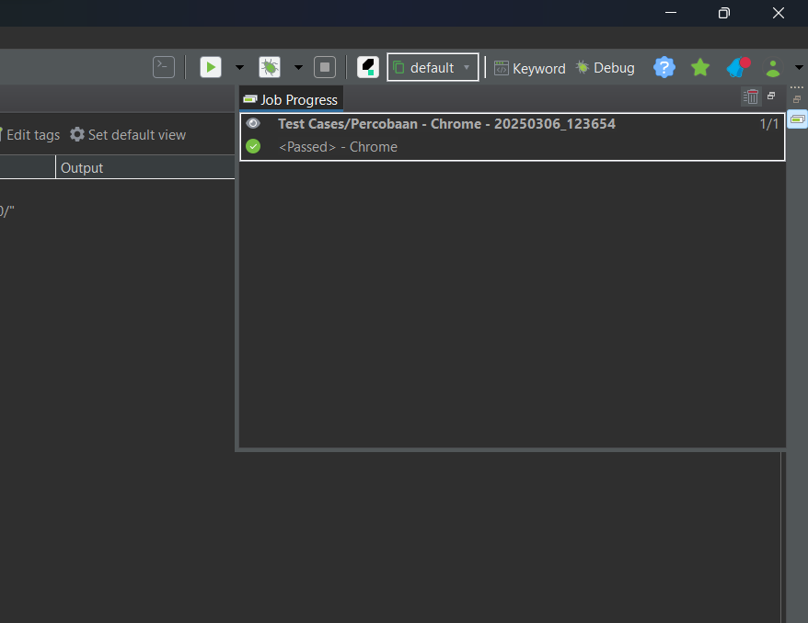

* + Contoh jika Gagal

Sebuah gambar berisi cuplikan layar, teks, Software multimedia, software

Konten yang dihasilkan AI mungkin salah.

* SPY WEB
* Apabila ada elemen yang tidak bisa terekam, bisa menggunakan Spy Web
* Klik Spy Web, tunggu hingga muncul:

Sebuah gambar berisi teks, cuplikan layar, software, Software multimedia

Konten yang dihasilkan AI mungkin salah.

* Klik Start, tunggu hingga muncul web baru
* Jangan di perbesar atau dikecilkan halamannya ikuti saja
* Dilanjutkan dengan contoh dibawah.

Seperti contoh allert tidak bisa di rekam dengan record web

Sebuah gambar berisi teks, cuplikan layar, tampilan, multimedia

Konten yang dihasilkan AI mungkin salah.

* Ikuti Langkah sebelumnya
* Cari Aleertnya
* Klik Kanan di objek yg ingin di spy

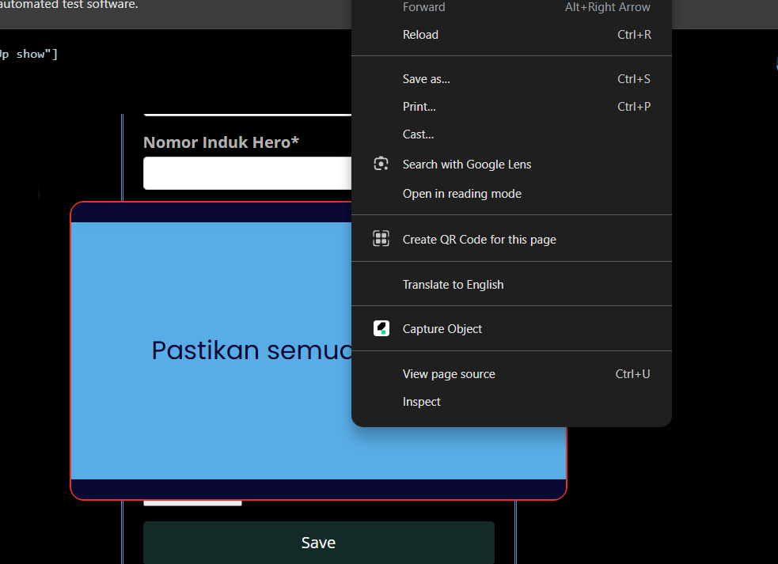

* Pilih Capture Object, tunguu hingga muncul pada captured object:  
  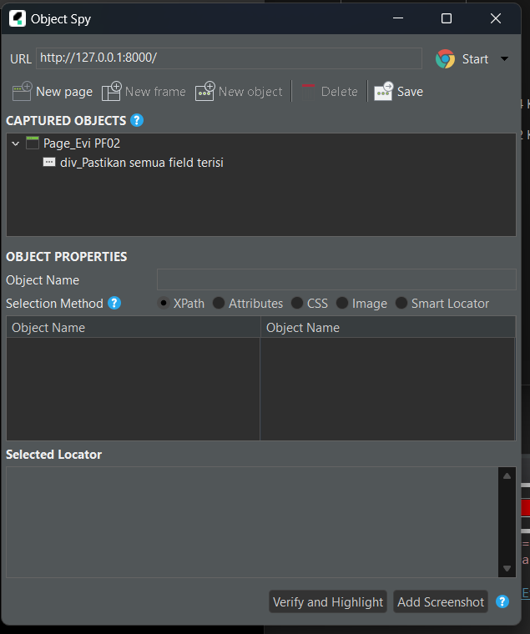
* Klik Save
* Klik Ok
* Klik Silang
* Menyatukan Record Web dan Spy Web
* Buat Dulu Record Webnya hingga selesai
* Buka hasil record Web:

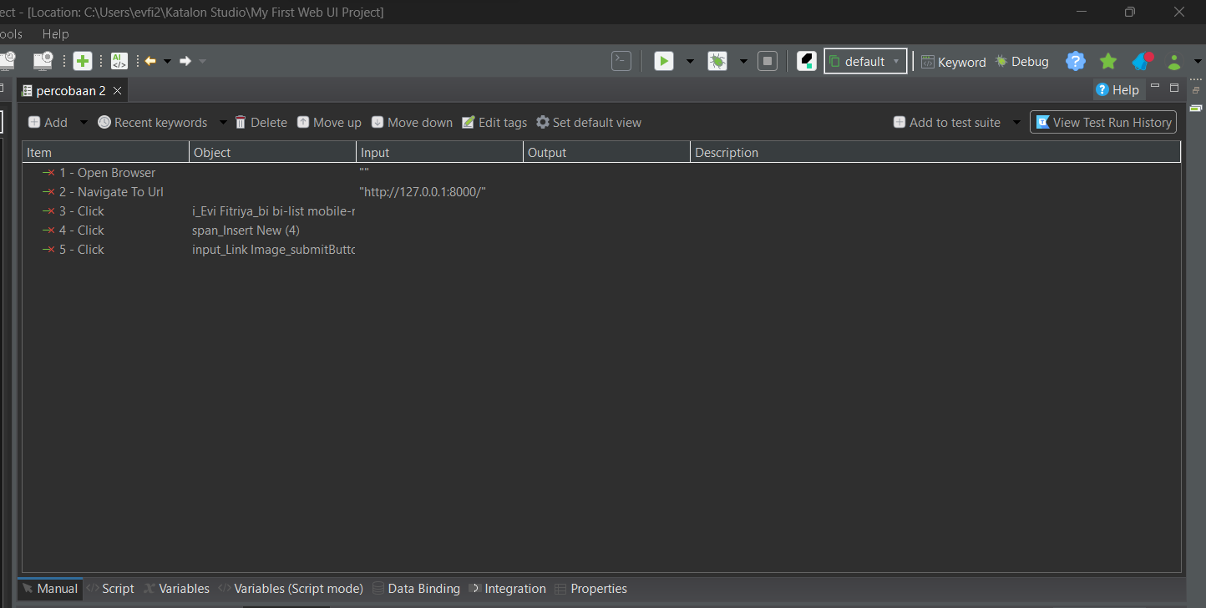

* Klik +



Tunggu hingga muncul line baru

Sebuah gambar berisi teks, cuplikan layar, Font, software

Konten yang dihasilkan AI mungkin salah.

* Ketik “Visible”:

Sebuah gambar berisi teks, cuplikan layar, software, tampilan

Konten yang dihasilkan AI mungkin salah.

* Pilih “Verify Element Visible”
* Klik 2 kali pada null:

Sebuah gambar berisi teks, cuplikan layar, software, tampilan

Konten yang dihasilkan AI mungkin salah.

Tunggu hingga muncul

Sebuah gambar berisi teks, cuplikan layar, software, komputer

Konten yang dihasilkan AI mungkin salah.

* Pilih elemen yang sudah di dapatkan di spy web sebelumnya

Sebuah gambar berisi teks, cuplikan layar, software, Software multimedia

Konten yang dihasilkan AI mungkin salah.

* Klik Ok
* Pastikan Listnya sesuai dg yg dipilih

Sebuah gambar berisi teks, software, Software multimedia, Perangkat lunak grafia

Konten yang dihasilkan AI mungkin salah.

* Kemudian test Run, apakah berhasil   
  Sebuah gambar berisi cuplikan layar, Grafis, garis, deasin

  Konten yang dihasilkan AI mungkin salah.
* Tunggu hingga menampilkan hasil :

Sebuah gambar berisi teks, software, Software multimedia, multimedia

Konten yang dihasilkan AI mungkin salah.

Artinya berhasil

* Selesai
* Apabila ingin membuat test case baru harus tutup dulu tabnya agar katalon tidak menangkap bahwa itu mengupdate test case.

Sebuah gambar berisi teks, cuplikan layar, Font, Software multimedia

Konten yang dihasilkan AI mungkin salah.

Jangan lupa disilang

**HASIL TUGAS**

1. Delete Hero (Ketika tidak ada hero)

Sebuah gambar berisi teks, software, Software multimedia, Ikon komputer

Konten yang dihasilkan AI mungkin salah.

1. Edit Hero (Ketika tidak ada hero)

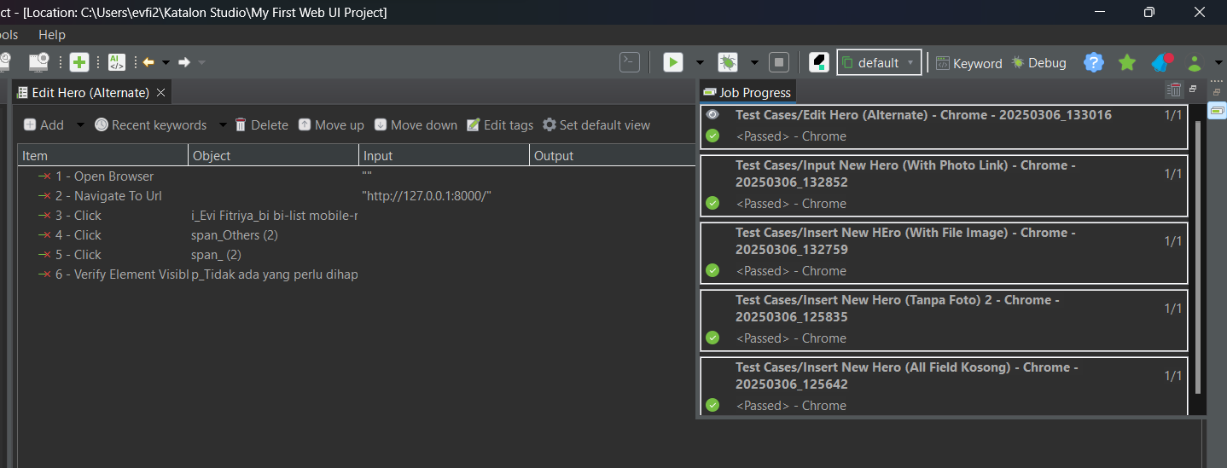

1. Input New Hero (Ketika field semua kosong)Sebuah gambar berisi teks, software, Software multimedia, Ikon komputer

   Konten yang dihasilkan AI mungkin salah.
2. Input New Hero (Tanpa Foto)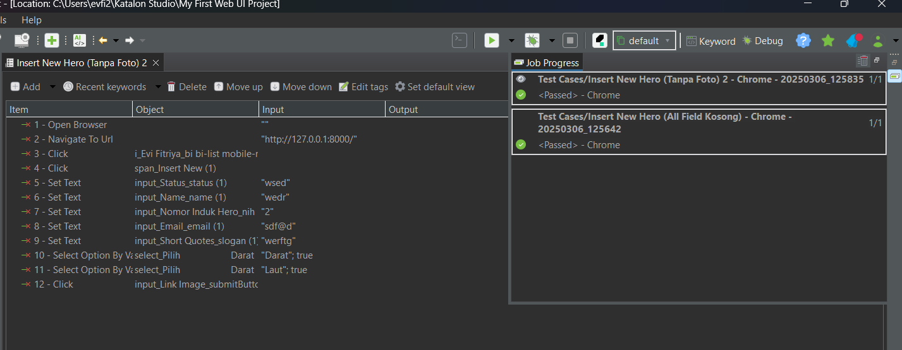
3. Input New Hero (Foto File)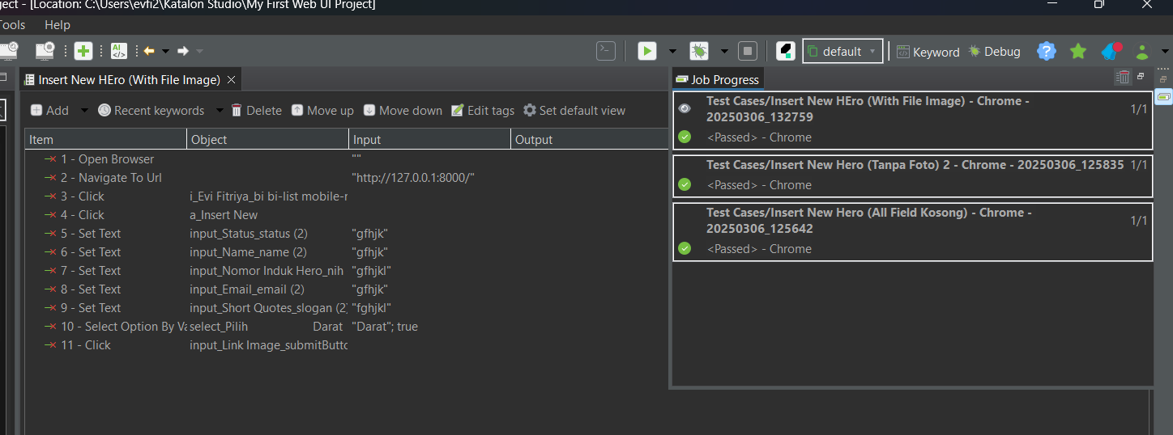
4. Input New Hero (Foto Link)Sebuah gambar berisi teks, cuplikan layar, software, Software multimedia

   Konten yang dihasilkan AI mungkin salah.
5. Edit Hero (Normal Flow)Sebuah gambar berisi teks, software, Software multimedia, Ikon komputer

   Konten yang dihasilkan AI mungkin salah.
6. Delete Hero (Normal Flow)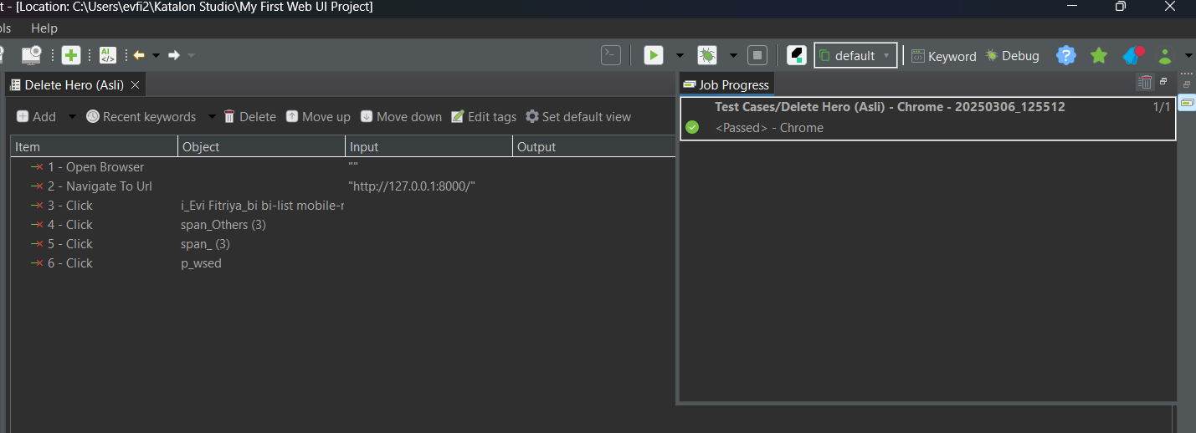

# Pertemuan 3 (Set Up Sonar Cube)

Dokumen yang perlu didownload:

* Sonarcube : <https://www.sonarsource.com/products/sonarqube/downloads/> (Community Build)
* Sonar Scanner: <https://docs.sonarsource.com/sonarqube-server/9.6/analyzing-source-code/scanners/sonarscanner/>
* Langkah-langkah
* Ekstrak Zip Sonarcube
* Ekstrak Zip Sonar Scanner
* Buka Local Disk C
* Buat Folder dengan nama “SonarCube”
* Copy Folder hasil ekstrak zip Sonarcube
* Paste pada Folder di C dengan nama “SonarCube” tadi.
* Copy Folder hasil ekstrak zip Sonar Scanner
* Paste juga pada Folder di C dengan nama “SonarCube” tadi.
* Buka Folder hasil ekstrak zip sonarcube yang ada dalam folder “Sonarcube”
* Buka Folder “conf”
* Buka File “sonar” (Klik 2 kali)
* Ctrl + F
* Di pencarian ketik “sonar.web.port”
* Temukan line berikut:

Sebuah gambar berisi teks, cuplikan layar, software

Konten yang dihasilkan AI mungkin salah.

* Hapus “#” sehingga line berwarna:  
  Sebuah gambar berisi teks, cuplikan layar, Font

  Konten yang dihasilkan AI mungkin salah.
* Ubah 9000 ke 9099:  
  Sebuah gambar berisi teks, Font, cuplikan layar

  Konten yang dihasilkan AI mungkin salah.
* Ctrl + Save atau simpan
* Close
* Kembali ke folder “Sonarcube” di Local C
* Pilih Folder Sonar Scanner  
  Sebuah gambar berisi teks, cuplikan layar, software, Software multimedia

  Konten yang dihasilkan AI mungkin salah.
* Klik Folder “conf”
* Klik 2 kali pada file “sonar-scanner”  
  Sebuah gambar berisi teks, cuplikan layar, Font, nomor

  Konten yang dihasilkan AI mungkin salah.
* Ketika sudah terbuka, tekan CTRL+F, hingga muncul pencarian
* Cari “sonar.host.url”:  
  Sebuah gambar berisi teks, Font, cuplikan layar

  Konten yang dihasilkan AI mungkin salah.
* Ubah alamat website ke https://localhost :9099 seperti diatas
* Tekan CTRL + S atau simpan
* Close
* Kembali ke Folder Sonarcube di local C  
  Sebuah gambar berisi teks, cuplikan layar, software, Software multimedia

  Konten yang dihasilkan AI mungkin salah.
* Buka yang sonarcube
* Buka folder bin
* Pilih sesuai laptop
* Klik 2 kali pada file “StartSonar”, tunggu hingga muncul cmd.
* Tunggu hingga selesai memproses, hingga tampilan cmd seperti berikut:  
  Sebuah gambar berisi teks, cuplikan layar, software, Software multimedia

  Konten yang dihasilkan AI mungkin salah.
* Buka Chrome atau browser
* Masukkan alamat: “localhost:9099
* Klik Enter
* Tunggu hingga muncul laman login sonarcube seperti berikut:  
  Sebuah gambar berisi teks, cuplikan layar, software, komputer

  Konten yang dihasilkan AI mungkin salah.
* Cmd jangan ditutup.
* Proses Set Up Sonarcube, selesai
* Apabila ingin menutup sonar cube, kembali ke cmd yang tidak ditutup sebelumnya
* Tekan CTRL+C
* Maka sonarcube akan ditutup oleh sistem.

Apabila Eror, perhatikan hal hal berikut dan ulangi lagi langkah-langkah diatas:

1. Pastikan Penyimpanan tidak penuh atau tidak merah
2. Jika erornya karena Connection reset, silahkan Di file sonar.properties nya sonar.search.port nya bisa diganti ke 9089.
3. Pastikan versi jdk 17 keatas

# Pertemuan 4

Z,djfns

# Pertemuan 5 (Input Test Case To Jira)

* Buka Jira, pilih create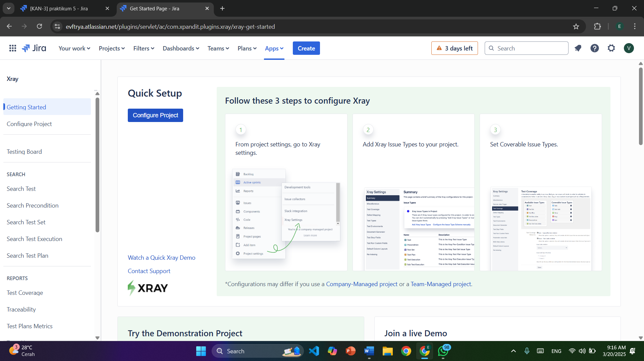
* Pilih type Test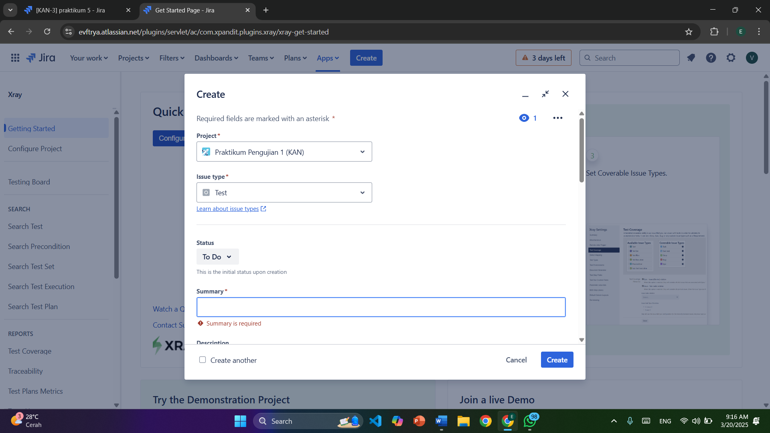

Sebuah gambar berisi teks, software, Ikon komputer, Laman internet

Konten yang dihasilkan AI mungkin salah.

* Pilih create, lalu precondition  
  Sebuah gambar berisi teks, cuplikan layar, Font, logo

  Konten yang dihasilkan AI mungkin salah.
* Tunggu hingga tampil seperti berikut, jika tidak tampil maka refresh halaman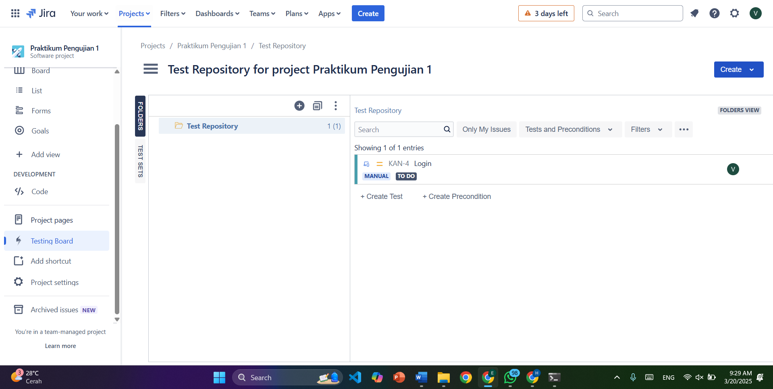

Sebuah gambar berisi teks, software, Ikon komputer, Software multimedia

Konten yang dihasilkan AI mungkin salah.

* Sekarang buat testnya  
  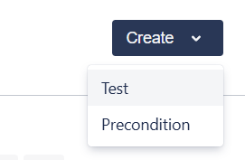
* Isi data Test Case, klik createSebuah gambar berisi teks, cuplikan layar, software, Ikon komputer

  Konten yang dihasilkan AI mungkin salah.
* Tunggu hingga tampil yang barusaja dibuatSebuah gambar berisi teks, software, garis, cuplikan layar

  Konten yang dihasilkan AI mungkin salah.

Sebuah gambar berisi teks, software, nomor, Ikon komputer

Konten yang dihasilkan AI mungkin salah.

* Klik pada test case yang baru dibuat, cari test type, pilih ManualSebuah gambar berisi teks, software, Ikon komputer, Software multimedia

  Konten yang dihasilkan AI mungkin salah.
* Scroll hingga ke bawah lalu Add Step, lalu ikuti langkah dibawahSebuah gambar berisi teks, software, Ikon komputer, Laman internet

  Konten yang dihasilkan AI mungkin salah. Sebuah gambar berisi teks, cuplikan layar, Font

  Konten yang dihasilkan AI mungkin salah.
* Isi data test CaseSebuah gambar berisi teks, software, cuplikan layar, Ikon komputer

  Konten yang dihasilkan AI mungkin salah. Sebuah gambar berisi teks, software, Ikon komputer, Sistem operasi

  Konten yang dihasilkan AI mungkin salah.
* Jika sudah maka akan seperti ini tampilannya:Sebuah gambar berisi teks, software, Ikon komputer, nomor

  Konten yang dihasilkan AI mungkin salah.

Berikut apabila menggunakan test type cucumber

Sebuah gambar berisi teks, cuplikan layar, garis, Font

Konten yang dihasilkan AI mungkin salah.

Given = ketika sebelum melakukan apa-apa

When = ketika user input data

And = atribut dari when misal datanya banyak

Then = expexted result

Sebuah gambar berisi teks, cuplikan layar, Font

Konten yang dihasilkan AI mungkin salah.

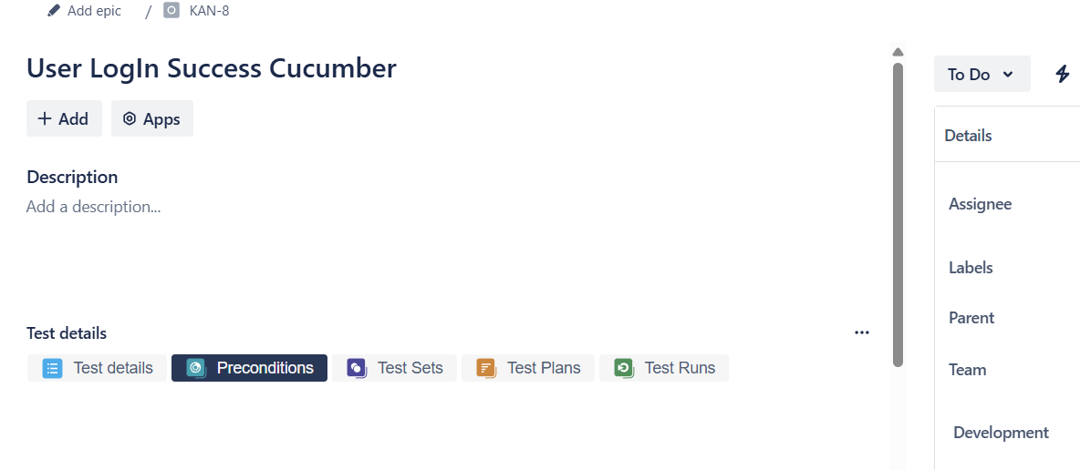

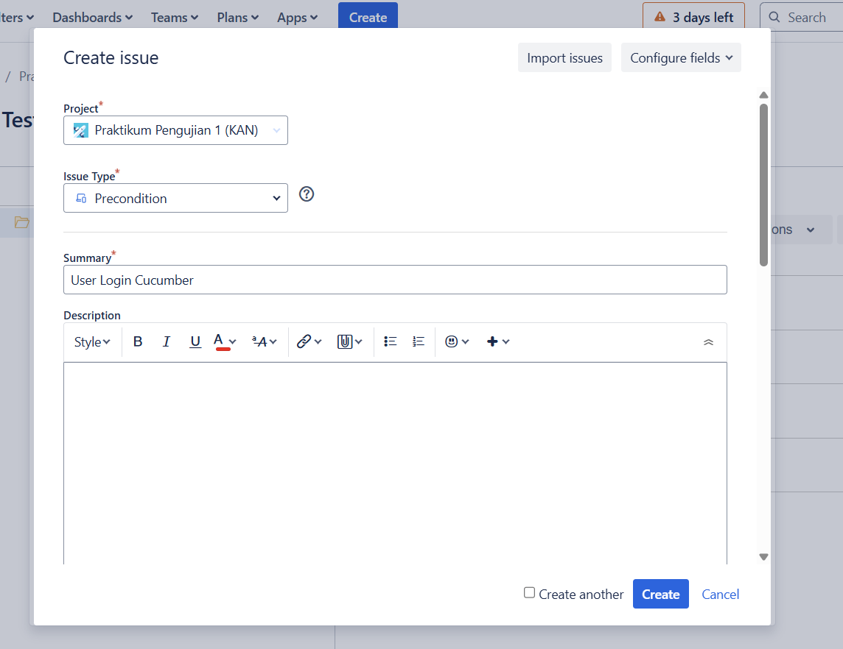

Sebuah gambar berisi teks, software, Ikon komputer, Sistem operasi

Konten yang dihasilkan AI mungkin salah.

Sebuah gambar berisi teks, software, Ikon komputer, Laman internet

Konten yang dihasilkan AI mungkin salah.

* TEST SETS

Pengelompokan Test Case

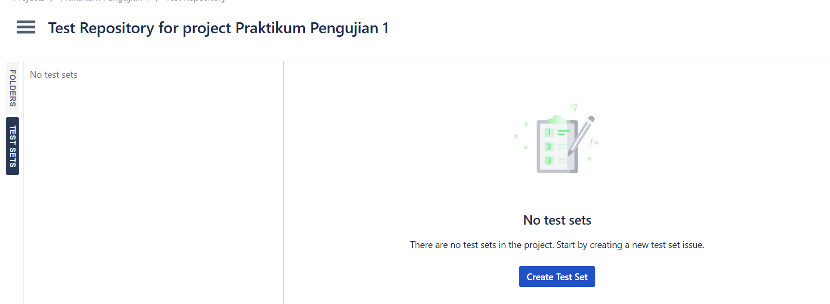

Sebuah gambar berisi teks, cuplikan layar, software, tampilan

Konten yang dihasilkan AI mungkin salah.

* TEST EXECUTION

Hasil dari Eksekusi

* Klik burger, lalu pilih test execution  
  Sebuah gambar berisi teks, cuplikan layar, Font, deasin

  Konten yang dihasilkan AI mungkin salah.
* Sebuah gambar berisi teks, cuplikan layar, diagram, deasin

  Konten yang dihasilkan AI mungkin salah.Sebuah gambar berisi teks, cuplikan layar, Font

  Konten yang dihasilkan AI mungkin salah.
* TUGAS TEST PLAN

1. Berikut Semua Tab

Sebuah gambar berisi teks, nomor, garis, Font

Konten yang dihasilkan AI mungkin salah.

Sebuah gambar berisi teks, garis, cuplikan layar, Font

Konten yang dihasilkan AI mungkin salah.

* Berikut untuk Testnya:  
  Sebuah gambar berisi teks, cuplikan layar, software, nomor

  Konten yang dihasilkan AI mungkin salah.

Berikut untuk detilnya:

* + User Melakukan Login – gagal  
    Sebuah gambar berisi teks, software, Ikon komputer, nomor

    Konten yang dihasilkan AI mungkin salah.
  + User Melakukan Login – Berhasil

Sebuah gambar berisi teks, software, Ikon komputer, Laman internet

Konten yang dihasilkan AI mungkin salah.

* + User Membaca Profil PKL

Sebuah gambar berisi teks, software, cuplikan layar, Ikon komputer

Konten yang dihasilkan AI mungkin salah.

* + Melakukan Log Out

Sebuah gambar berisi teks, software, cuplikan layar, nomor

Konten yang dihasilkan AI mungkin salah.

* + User Melihat Ulasan

Sebuah gambar berisi teks, software, Ikon komputer, nomor

Konten yang dihasilkan AI mungkin salah.

* Berikut untuk Preconditionnya:

Sebuah gambar berisi teks, cuplikan layar, nomor, Font

Konten yang dihasilkan AI mungkin salah.

* Berikut untuk detil tiap detilnya:
  + Mengingat Data Akun

Sebuah gambar berisi teks, software, Ikon komputer, Sistem operasi

Konten yang dihasilkan AI mungkin salah.

* + Telah melakukan registrasi  
    Sebuah gambar berisi teks, software, cuplikan layar, Ikon komputer

    Konten yang dihasilkan AI mungkin salah.
  + Terdaftar setidaknya 1 PKLSebuah gambar berisi teks, software, Ikon komputer, cuplikan layar

    Konten yang dihasilkan AI mungkin salah.
  + Koneksi Internet Stabil  
    Sebuah gambar berisi teks, software, Ikon komputer, nomor

    Konten yang dihasilkan AI mungkin salah.
  + User Telah melakukan Login

Sebuah gambar berisi teks, software, nomor, Ikon komputer

Konten yang dihasilkan AI mungkin salah.

* Berikut untuk Test Setsnya:  
  Sebuah gambar berisi teks, cuplikan layar, software, Ikon komputer

  Konten yang dihasilkan AI mungkin salah.

# Pertemuan 6 (Unit Test)

* Buat Sebuah Folder di dirctory/file explorer
* Buka Folder
* Klik Kanan
* Pilih “Buka Terminal”
* Ketik “Code .”, Enter
* Vs Code akan terbuka dengan sendirinya
* Silahkan Install Composer dg cara:
  + Buka terminal di vs Code
  + Ketik “composer require --dev phpunit/phpunit”, enter
  + Tunggu hingga proses selesai
* Silahkan buat terlebih dahulu programnya
* Untuk project saya, saya buat calculator Simple dg codingan seperti berikut:  
  Sebuah gambar berisi teks, cuplikan layar, software, Software multimedia

  Konten yang dihasilkan AI mungkin salah.
* Selanjutnya kita prepare untuk testnya dengan membuat fungsi testnya:
  + Buat Folder dengan nama “tests”, Open
  + Kemudian buat file php untuk fungsi testnya
  + Berikut contonya:
    - AssertContainsTestSebuah gambar berisi teks, cuplikan layar, software, tampilan

      Konten yang dihasilkan AI mungkin salah.
    - AssertEqualTest  
      Sebuah gambar berisi teks, cuplikan layar, software, tampilan

      Konten yang dihasilkan AI mungkin salah.
    - AssertFalseTest  
      Sebuah gambar berisi teks, cuplikan layar, software, Font

      Konten yang dihasilkan AI mungkin salah.
    - AssertSameTest  
      Sebuah gambar berisi teks, cuplikan layar, software, tampilan

      Konten yang dihasilkan AI mungkin salah.
    - AssertTrueTest  
      Sebuah gambar berisi teks, cuplikan layar, software, Font

      Konten yang dihasilkan AI mungkin salah.
    - CalculatorTest  
      Sebuah gambar berisi teks, cuplikan layar, software

      Konten yang dihasilkan AI mungkin salah.
    - User  
      Sebuah gambar berisi teks, cuplikan layar, software, tampilan

      Konten yang dihasilkan AI mungkin salah.
* Lalu kita buat apa yg akan dites:  
  Sebuah gambar berisi teks, cuplikan layar, software

  Konten yang dihasilkan AI mungkin salah.Sebuah gambar berisi teks, cuplikan layar

  Konten yang dihasilkan AI mungkin salah.Sebuah gambar berisi teks, cuplikan layar

  Konten yang dihasilkan AI mungkin salah.  
  Sebuah gambar berisi teks, cuplikan layar

  Konten yang dihasilkan AI mungkin salah.  
  Sebuah gambar berisi teks, cuplikan layar, Font

  Konten yang dihasilkan AI mungkin salah.
* Lalu Run dengan buka terminal ketik “./vendor/bin/phpunit --bootstrap Calculator.php tests”
* Enter
* Tunggu hingga muncul seperti berikut:  
  Sebuah gambar berisi teks, cuplikan layar, Font

  Konten yang dihasilkan AI mungkin salah.  
  artinya ada 10 test yg dilakukan, dengan 16 Assertion, semuanya berhasil kecuali ada 1 yang gagal, total waktu test 1 detik 583 mili detik.
* Selesai
* Link Github:

# Pertemuan 4

# Pertemuan 4